Дистанционная олимпиада.
«Однажды в Простоквашино.»
1 класс.
Задания.
Часть А
1. Дядя Федор, Матроскин и Шарик занялись генеральной уборкой. Посуда вымыта, полы подметены, осталось навести порядок в книжном шкафу. Помоги Дяде Федору расставить книги в алфавитном порядке. Выбери правильный вариант ответа:
1) Барто, Чарушин, Пушкин
2) Барто, Пушкин, Чарушин
3) Пушкин, Барто, Чарушин
1 балл
2. Дядя Федор учит Шарика считать. Оказалось, что Шарик правильно решил лишь один пример. Найди этот пример:
1) 10 – 7 = 4
2) 8 + 1 = 10
3) 2 + 5 = 7
4) 4 – 2 = 1
1 балл

3. Помоги Матроскину составить меню на обед, при условии, что все названия блюд состоят из двух слогов. Выбери правильный вариант:
1) Салат 2) Салат
Уха Борщ
Рагу Пюре
Компот Котлета
Блины Кисель
1 балл
4. Почтальон Печкин принес почту. Дядя Федор получил 2 письма и одну открытку, Шарик одно письмо, Матроскин открытку и газету. Посчитай, сколько писем получили трое из Простоквашино. Выбери правильный ответ:
1) 6 2) 3 3) 5 4) 2
2 балла
5. Печкин скушал за чаем 10 конфет, Дядя Федор дал ему еще 3 конфеты. Сколько всего конфет отведал Печкин в гостеприимном доме? Выбери правильное решение:
1) 10 + 3
2) 10 – 3
3) 13 + 3
4) 10 + 13
2 балла

Часть В
6. Матроскин пришёл на рынок. А цен на фруктах нет. Помоги Матроскину узнать, какой фрукт стоит 3 рубля?
9 руб. + = 10 руб.
8 руб - = 5 руб.
3 руб. + = 4 руб.
9 руб. - = 7 руб.
Выбери правильный ответ:
1) апельсин
2) груша
3) слива
4) персик
4 балла
7. Шарик рассказал Дяде Федору секрет про грибы. По его словам, грибы «дружат» с определёнными деревьями и обычно селятся под ними. Некоторые грибы за это и получили своё название. Белый гриб можно найти в сосновом бору в дубовых и берёзовых лесах. Рыжики – под соснами и елями. Какой гриб найдет Дядя Федор в осиннике? Выбери правильный вариант ответа:
1) подберёзовик
2) подосиновик
3) рыжик
4) белый гриб 4 балла

8. В корзине у Дяди Федора 3 гриба, а у опытного грибника
Шарика 7. Сколько грибов нужно переложить, чтобы в корзинах грибов стало поровну? Выбери правильный вариант ответа:
1) 4 2) 2 3) 3
4 балла
Часть С
9. Шарик узнал из энциклопедии, что человек приручил многих диких животных и они стали домашними. Помоги Шарику. По внешним признакам попробуй соединить диких и домашних сородичей. Соотнеси цифру с буквой.

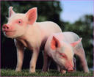 | 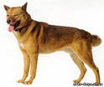 | 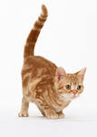
1) | 2) | 3)
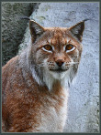 | 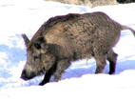 | 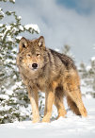
А) | Б) | В)

Запиши во вторую строку таблицы соответствующие буквы.

1 | 2 | 3
6 баллов
(по 2б за каждое правильное соединение)

10. Матроскин нашёл такой рецепт:

СПОСОБ ПРИГОТОВЛЕНИЯ ЯИЧНИЦЫ-ГЛАЗУНЬИ
Нагреть сковороду, растопить в ней кусочек сливочного масла, разбить 3 яйца, посолить и через 3 минуты можно есть.

Вопрос А: Помоги Матроскину выбрать из предложенных ниже продуктов те, которые нужны для приготовления яичницы-глазуньи. Запиши в ответе номера продуктов через запятую. Ответ: ___________ .
4
3
2
1

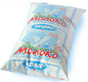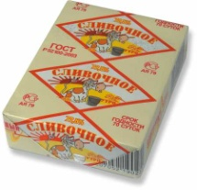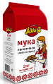
8
7
6
5
3 балла
(по 1б за каждый правильный продукт)

Вопрос Б: Помоги Матроскину понять, как будет выглядеть приготовленное им блюдо. Обведи букву выбранного варианта ответа.
А. Б. 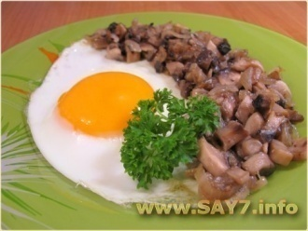 В.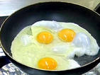

2 балла
Спасибо, за работу!
Ответы:
Часть А
1. 2
2.3
3.1
4.2
5.1
Часть В
6.1
7.2
8.2
Часть С
9.
1 | 2 | 3
Б | В | А

10. 1, 4, 7
В

